**Информация**

**о проведении комплекса мероприятий, посвященных всемирному Дню памяти жертв ДТП в** **МБОУ «Усишинский лицей»**

**Жизнь – это бесценный дар!**

**И мы обязаны беречь его!**

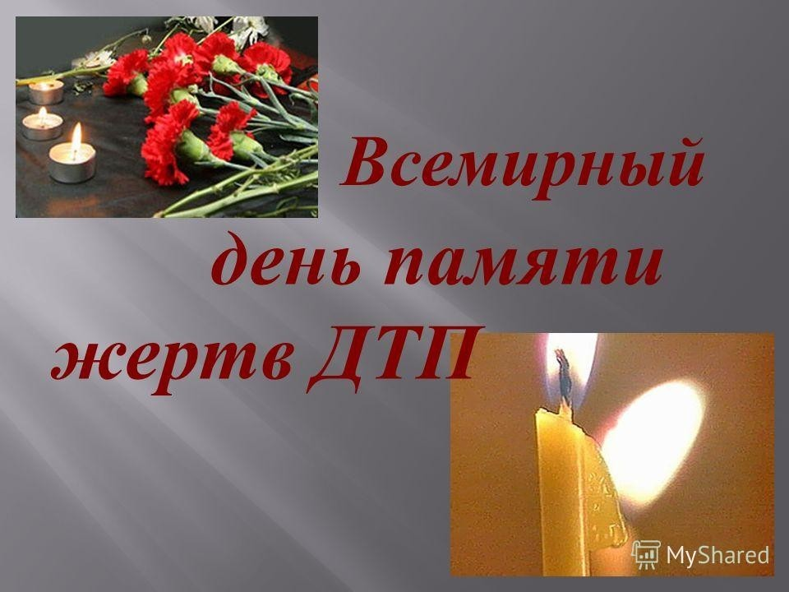

18 ноября в рамках Всемирного дня памяти жертв в ДТП, который проводится ежегодно в третье воскресенье ноября, в нашей школе был проведен ряд мероприятий.

Цель: формирование у обучающихся ценности жизни и ответственности за свою жизнь и здоровье, усиление дисциплины на дороге, развитие внимательности и способности предугадывать развитие событий на дороге.

Детский дорожно-транспортный травматизм из года в год остается стабильно высоким, опережая все другие виды травматизма, а в последние годы в стране отмечается даже рост количества ДТП с участием детей. За год более 1,5 тыс. детей по­гибают и свыше 25 тыс. получают ранения.

Такое чрезвычайно-тревожное положение дел с дорожно-транспортным травматизмом не может не беспокоить наше общество, и в первую очередь родителей и педагогов школ.

Этому событию была посвящена пропагандистская акция «Уходят, не прощаясь…», которая проводилась 18 по 24 ноября.

В рамках акции педагогами и сотрудниками ДПС были организованы и проведены социально-значимые мероприятия:

- классные часы («Правила дорожные знать каждому положено» 1-4 классы, «Книга дорожных премудростей» 6-9 классы);

- разъяснительные и профилактические беседы с родителями:

(«Ребенок – главный пассажир!», «Пьяный за рулем – это преступник!»);

- конкурсы тематических плакатов и сочинений

(«Жизнь без ДТП», «Кто виноват в ДТП»).​​​​​​​

- классные руководители 1-11 классов провели инструктажи и беседы о правилах дорожного движения, о профилактики дорожно-транспортного

травматизма среди учащихся.

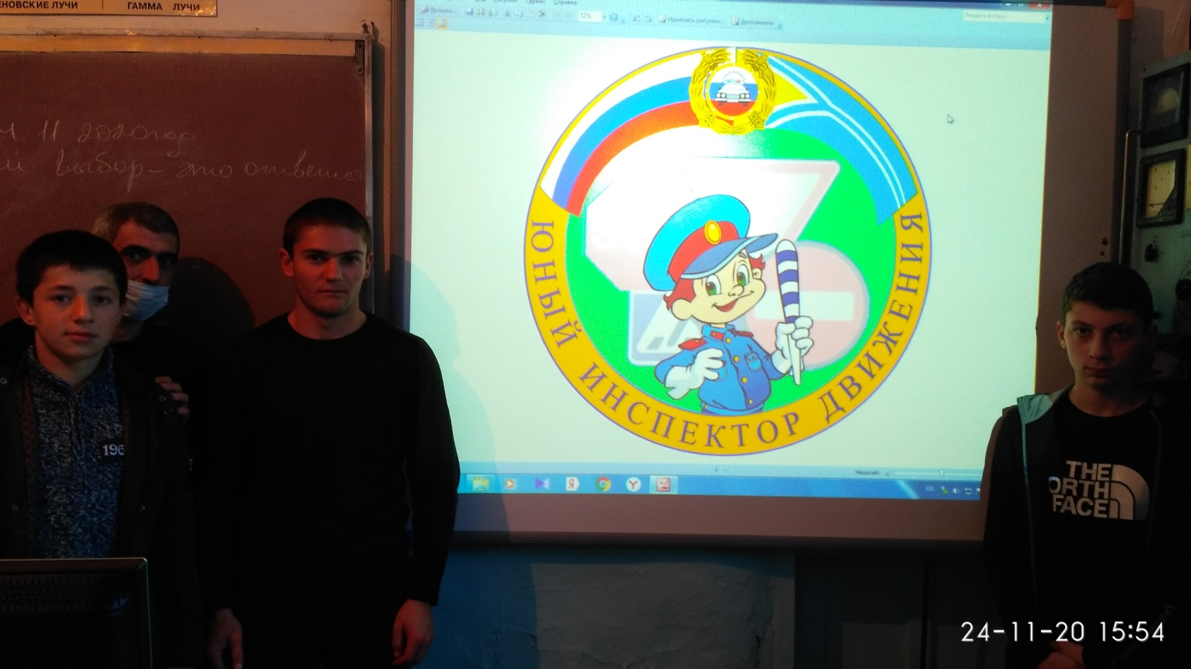

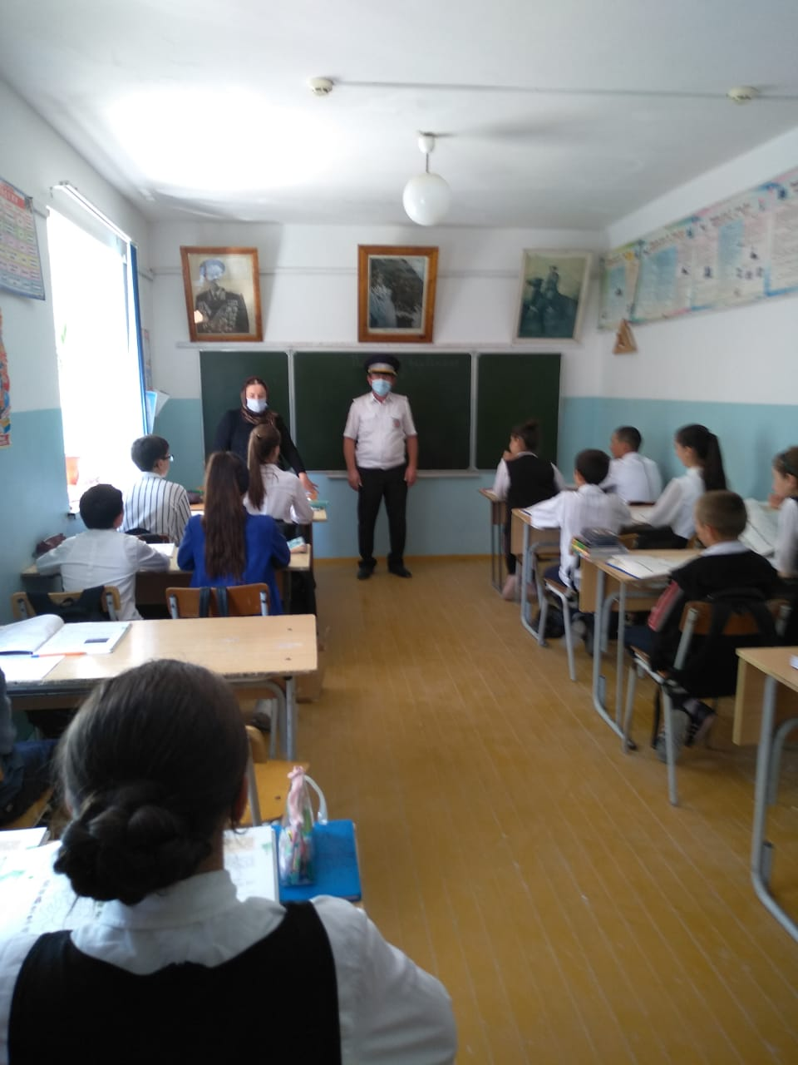 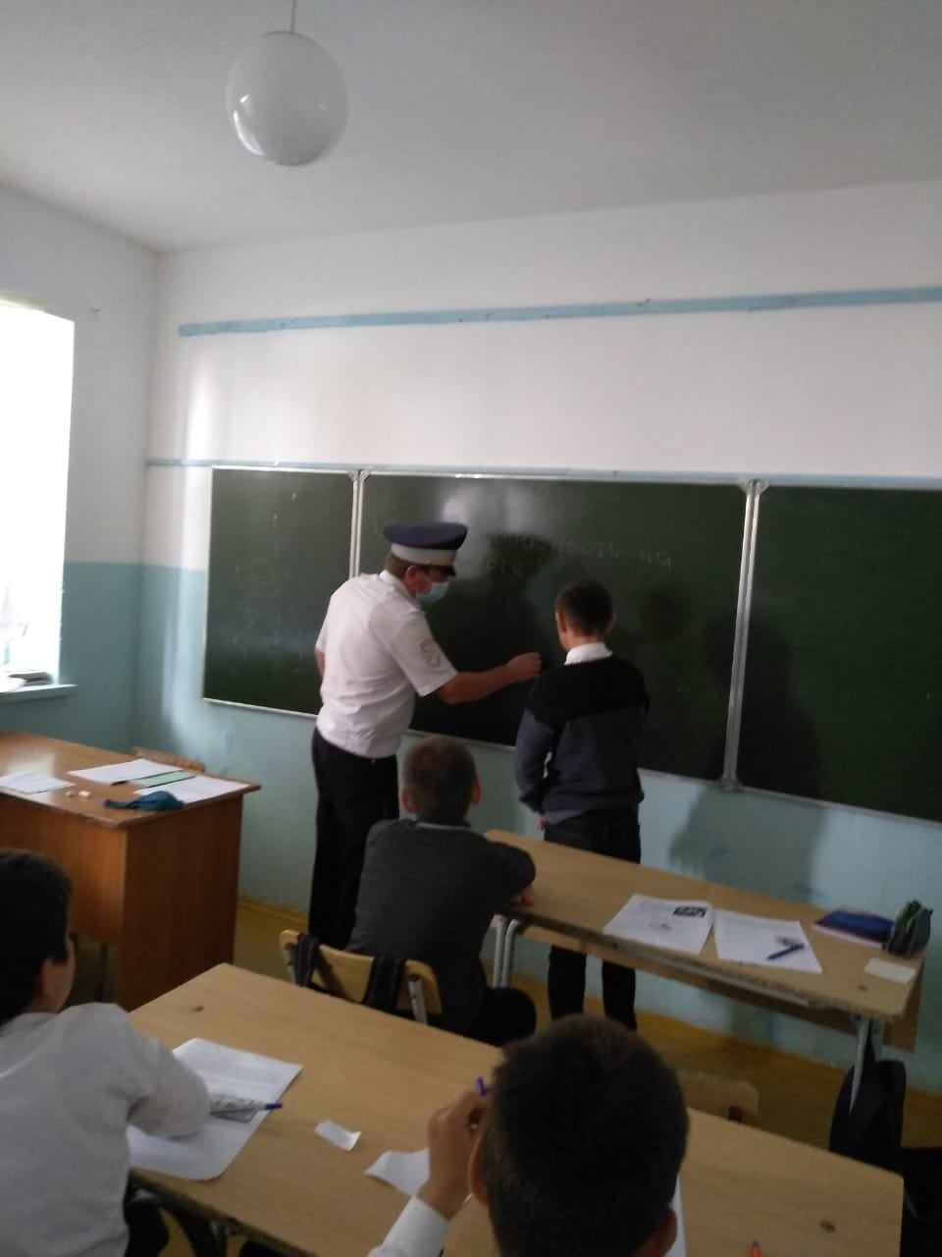

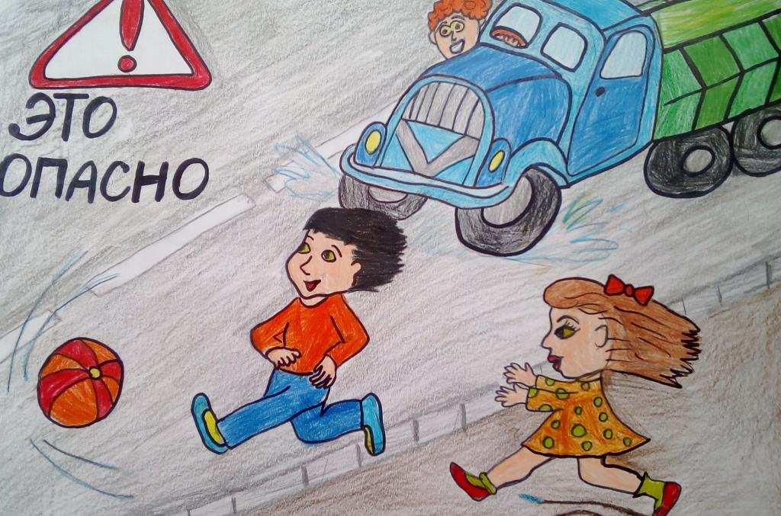

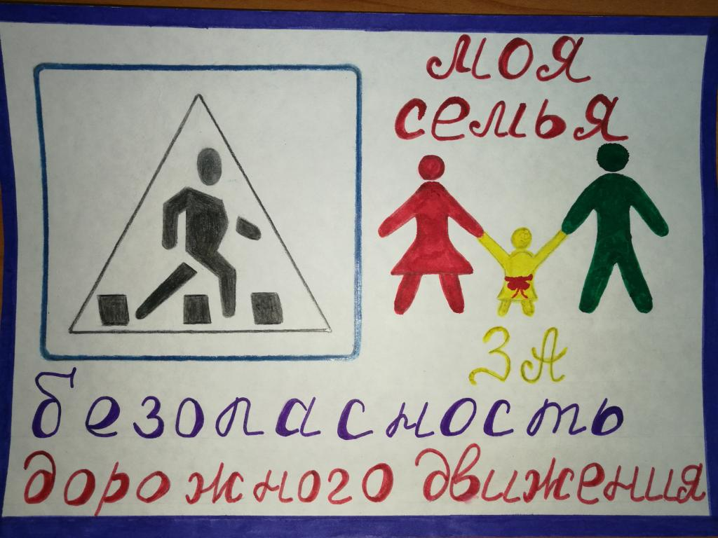

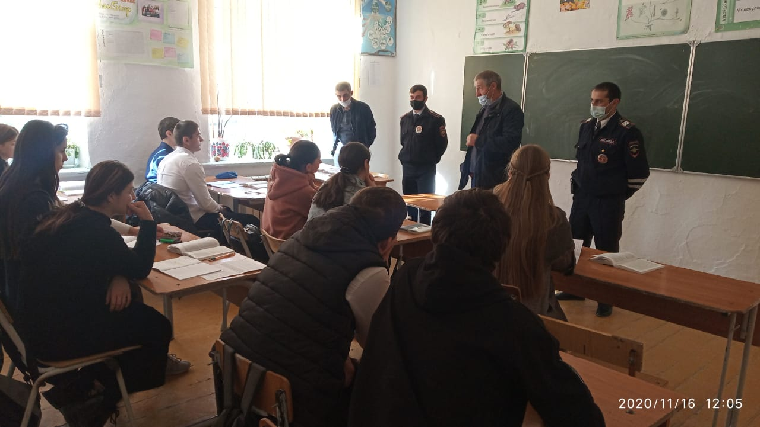

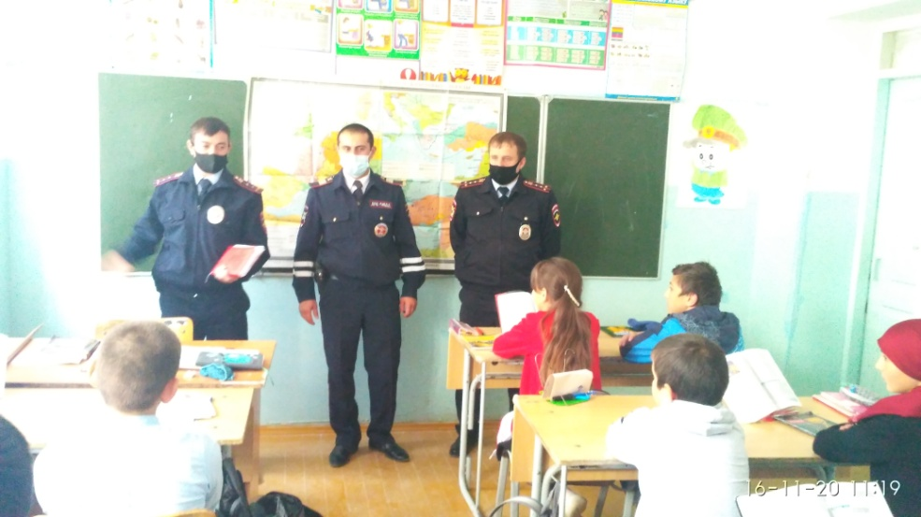

На мероприятиях акции школьники узнали об истории Всемирного дня памяти жертв в ДТП, вспомнили и повторили основные правила дорожного движения для пешеходов и пассажиров, изготовили и раздали  агитационные листовки водителям и пешеходам с призывом не нарушать правила дорожного движения.

Зам. директора по ВР: _____________ /Абдуллаев Г.М./